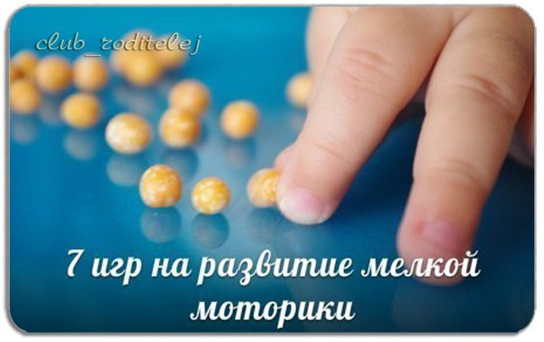
7 игр на развитие мелкой моторики
Организация игр на развитие мелкой моторики – дело несложное, и для этого не придется покупать какие-то специальные развивающие игрушки или пособия. Все необходимое для того, чтобы увлечь вашего малыша новой игрой, скорее всего, найдется у вас дома. Выберите подходящий вариант из приведенного списка и поиграйте с ребенком уже сегодня:
- «Покорми хрюшу!» (птичку, собачку, коровку – любое животное, которое заинтересует вашего малыша). Для изготовления такой игрушки вам понадобится пластиковый контейнер от ватных палочек. Наклейте на крышку изображение мордочки животного, предварительно вырезав горячим ножом небольшое отверстие в районе рта. Можно нарисовать мордочку маркером прямо на крышке, а можно обвязать баночку крючком, чтобы животное получилось более реалистичным, но это уже детали. Суть игры в том, чтобы накормить хрюшу, проталкивая пальчиком в «рот» любые мелкие предметы – это могут быть пуговицы, семечки, фасоль, горох или сухие макароны. Усложненный вариант игры. В коробке или пластиковой бутылке прорежьте отверстия разной формы и величины. Подготовьте материал для проталкивания в отверстия – карандаши, крышки от баночек детского питания, маленькие теннисные мячики, детали конструктора и т.п. Игра готова.
2. Игры с прищепками. Купите в хозяйственном магазине обычные прищепки. Хорошо, если они будут ярких расцветок и не слишком тугими. Вырежьте из плотного картона шаблоны тучки, елочки, ежика, рыбки, солнышка. Для большей долговечности хорошо бы «заламинировать» заготовки с помощью скотча. Теперь с помощью прищепок ребенок может делать колючки для ежика, лучики солнышку, плавники рыбке и т.д. В первое время малыш будет только снимать прищепки, но постепенно научится и надевать их самостоятельно.
3. Закручиваем крышки. Соберите несколько крышек от пластиковых бутылок вместе с горлышками (их нужно отрезать от бутылок горячим ножом), и вы сможете изготовить массу полезных развивающих игрушек для вашего малыша. Например, закрепите горлышки в крышке обувной коробки и предложите малышу подобрать крышки по размерам. Некогда возиться с коробкой? Тогда просто дайте ребенку несколько пустых открытых бутылочек и разнокалиберных крышек от них. Несколько минут сосредоточенной «работы» вашему малышу обеспечены!
4. Бусы из макарон. Для этой игры вам понадобится обыкновенный шнурок и крупные макароны с широким отверстием. Задача для малютки – сделать бусы для мамы, нанизывая макароны на шнурок. Ребенок постарше может собирать бусы из разных видов макарон в заданной вами последовательности.
5. Пуговицы. Множество игр можно придумать с обычными пуговицами. Крепко пришейте пуговицы разных цветов и размеров на кусочек ткани, и вы получите отличный материал для обогащения сенсорного опыта вашего крохи. Ребенку постарше можно давать задание отыскать одинаковые пуговицы, показать самую большую и самую маленькую пуговицы, отыскать пуговицы одного цвета и т.д. При наличии времени и желания вы можете сделать «пуговичный тренажер». Простейший вариант: вырежьте из фетра, флиса или другой не "сыпучей" ткани разноцветные цветочки и прорежьте в них отверстия-петельки. Ребенок должен пристегивать цветочки к пуговицам соответствующего цвета, нашитым на зеленую полянку.
6. «Ежик». Слепите из пластилина ежика. Предложите малышу сделать ему много-много колючек с помощью спичек, зубочисток или семечек.
7. Шнуровки. Дорогостоящие магазинные шнуровки с успехом заменяют аналогичные игрушки собственного изготовления. Подходящий материал – плотный картон или хозяйственные салфетки. Распечатайте или нарисуйте силуэт будущей шнуровки, проделайте отверстия с помощью дырокола и подберите для вашей игрушки-развивашки яркий шнурочек.

Рекомендуемая литература:
1.Игры для развития мелкой моторики рук с использованием нестандартного оборудования. – Автор-сост. О.А.Зажигина. – СПб.: ООО «Издательство «Детство –ПРЕСС», 2016.- 96с.
2. Кузнецова А.Е.205 развивающих игр для детей 3-7 лет/А.Е.Кузнецова. – М.: ДОМ.XXI век: РИПОЛ классик, 2011. – 189с.
3.Рузина М.С.Страна пальчиковых игр. Развивающие игры для детей и взрослых. – СПб.: Кристалл, 2000.
4. Савушкина А.Г.Развитие мелкой моторики руки. Пальчиковая гимнастика: старшая группа. – Волгоград: Корифей, 2009.

